STRATEGI BERINOVASI BIDANG PENELITIAN DAN PENGEMBANGAN BADAN PERENCANAAN DAERAH UNTUK MENDUKUNG
SMART CITY KOTA YOGYAKARTA

Ibnu sani ¹, Ahmad Djunaedi ²,
ibnusn@gmail.com

Abstrak: Penelitian ini mengusulkan bagaimana strategi berinovasi untuk mendukung pengembangan smart city oleh bidang penelitian dan pengembangan di kota Yogyakarta. Strategi tersebut disusun dengan metode pemodelan konseptual yang mana diawali dengan menggambarkan bagaimana kondisi Litbang saat ini yang belum mampu berinovasi secara optimal dengan keterbatasan bentuk struktur organisasi yang masih sebatas bidang dari Badan Induk Badan Perencanaan dan Pembangunan Daerah, yang berdampak kepada kapasitas organisasi. Berangkat dari kondisi tersebut, selanjutnya strategi yang dibahas dengan metode forum group dicussion dengan muatan pertama a) memperkuat kapasitas organisasi dengan tetap dengan skala bidang, namun diperkuat dengan membentuk tim inovasi atau menaikkan status organisasi dari bidang menjadi badan riset inovasi daerah b) mengembangkan proses inovasi kolaboratif antara Litbang dan Dinas Kominfo dan Penyandian dan ketiga 3) perbaikan permasalahan dasar organisasi dalam hal ini a) memperjelas lingkup kewenangan tugas pokok dan fungsi pegawai b) menambah tenaga fungsional peneliti dan c) mengembangkan instrumen pendanaan alternatif selain dari pada pendanaan dari pemerintah

Kata kunci: Smart city, litbang; inovasi; strategi; kolaborasi.

Abstract: This research tried to offer an innovative strategy to support the development of smart cities from R&D in the city of Yogyakarta using a conceptual modeling method to describe how the current R&D conditions could not innovate well, indicated by the limitations of the organizational structure. still merged to the main body of regional planning and development agencies which had an impact on organizational capacity. Then the strategy was planned using the forum group discussion method issuing a) empowering the organisation capacity by providing an existing scale but strengthened by forming an innovation team or raising the organizational status to become a regional innovation research agency b ) developing a collaborative innovation process between R&D and the Office of Communication and Informatics and c) improving the basic organizational problems in case clarifying the scope of authority of the main tasks and functions of employees, adding functional researchers and developing an alternatif funding.

Keywords: Smart city;R & D; innovation; collaboration

¹ Mahasiswa Magister Perencanaan Kota dan Wilayah Universitas Gadjah Mada Jalan Bulaksumur, Caturtunggal, Kecamatan Depok, Kabupaten Sleman, Daerah Istimewa Yogyakarta 55281, Indonesia
² Dosen Magister Perencanaan Kota dan Wilayah Universitas Gadjah Mada Jalan Bulaksumur, Caturtunggal, Kecamatan Depok, Kabupaten Sleman, Daerah Istimewa Yogyakarta 55281, Indonesia

PENDAHULUAN

Kota kini dihadapkan dengan permasalahan yang semakin kompleks sehingga dituntut untuk mampu menyelesaikan permasalahan secara cerdas, efektif dan inovatif yang mana melatarbelakangi eksistensi dari konsep smart city (Nam and Pardo, 2011). Inovasi dalam smart city melekat pada kata cerdasnya yang berarti kota yang mampu berinovasi (Kominos, 2009), bahkan keterkaitan inovasi dan smart city telah berlangsung semenjak awal smart city berkembang, diawali dengan techo city, intell city, dan kemudian smart city (Schaffers et al., 2011) yang mana perbedaan utama konsep smart city dengan kota lainnya terletak pada kecerdasannya untuk berinovasi secara kolaboratif, sehingga muatan inovasi bukan lagi menyoal teknologi semata, tetapi lebih bersifat sosial dan meluas agar dapat menyelesaikan persoalan kota yang lebih kompleks.
Inovasi merupakan proses atau hasil dari mobilisasi pengetahuan, informasi, teknologi dan pembelajaran untuk menciptakan suatu produk atau jasa baru (Roggers, 1995), yang perkembangannya dipengaruhi oleh keberadaan dan fungsi fundamental organisasi R & D (Antalovsky and Low, 2019). Adapun Bidang Penelitian dan Pengembangan (Litbang) Badan Perencanaan dan Pembangunan daerah (Bappeda) merupakan aktor basis dalam sistem inovasi yang mana berperan kepada fungsi distribusi ilmu pengetahuan untuk mendukung proses inovasi dan aktif dalam memproduksi inovasi (Lakitan,B, 2010).
Selanjutnya urgensi peran Litbang terhadap kemajuan inovasi sedang didorong oleh pemerintah dengan diwujudkannya badan baru dibawah langsung kewenangan presiden yaitu Badan Riset Inovasi Nasional (BRIN) yang bertujuan memaksimalkan riset dan inovasi kepada peningkatan daya saing produk dalam negeri, agar mampu membawa negara kita berangkat dari perangkap middle income menuju negara maju (Jannah, 2019). Jika membandingkan Litbang di negara kita dengan negara lain, misalnya Thailand, yang telah lama memberi perhatian kepada inovasi, maka saat ini kondisi Litbang di Indonesia kurang berperan optimal (Jannah, 2013), terutama masih berkutat pada permasalahan dasar organisasi (Han and Hawken,2018)
Saat ini inovasi dalam smart city telah banyak dibahas oleh peneliti sebelumnya terutama terkait dengan solusi permasalahan kota misalnya meningkatkan pelayanan, solusi mengatasi banjir, transportasi dan permasalahan kota lainnya(Ben et al., 2018) termasuk implementasi smart city yang menekankan kepada aspek kolaboratif seperti model Penta Helix(Lee, J.-H., & Hancock, 2012) yang mana telah dibuktikan keberhasilannya oleh beberapa kota di dunia seperti Kota Vienna dan Amsterdam(Brandl and Zielinska, 2020) (Vienna City Administration, 2014).
Namun peran dan urgensi litbang yang penting dalam sistem inovasi belum banyak dikaitkan kepada pengembangan smart city. Penelitian ini mencoba menghubungkan peran Litbang yang penting bagi proses inovasi untuk mendukung pengembangan smart city yang berangkat dari kondisi Litbang kota Yogyakarta yang saat ini belum mampu berinovasi secara maksimal, maka penelitian ini mengusulkan strategi berinovasi yang dimulai dari pertama 1) menggambarkan kondisi Litbang saat ini terkait proses inovasi, selanjutnya kedua 2) menyusun strategi berinovasi untuk mendukung smart city.

TINJAUAN PUSTAKA

Konsep smart city
Smart city merupakan konsep perkotaan yang mampu memberikan kualitas hidup yang layak bagi masyarakatnya dengan berfokus kepada hal pokok diantaranya, pemerintahan , ekonomi, transportasi, infrastruktur dan transportasi (Yang, 2011). Selanjutnya konsep smart city juga menuntut efisiensi terhadap penggunaan infrastruktur, sumber daya manusia dan lingkungan (Chourabi, 2012). Secara garis besar Smart City bertujuan untuk mewujudkan pembangunan yang berkelanjutan dengan mengintegrasikan elemen penting dari manajemen kota dalam hal ini pemerintahan, ekonomi, kualitas hidup, lingkungan, sumber daya manusia, dan transportasi (Nam, 2011a).

Konsep Inovasi
Inovasi adalah proses mengubah kesempatan menjadi ide yang kemudian dapat dipasarkan, bahkan inovasi merupakan rentetan kombinasi visi yang kemudian menelurkan gagasan dan implementasi yang detail untuk diimplementasikan (Machfoedz, 2004). Di sisi lain bahwa inovasi juga diartikan sebagai kegiatan yang dapat berupa penelitian, pengembangan atau rekayasa yang bertujuan untuk mengatasi permasalahan suatu produk atau layanan. Terlebih lagi dibawa kepada proses komersial terhadap nilai dan konteks ilmiah serta teknologi dari suatu produk ataupun proses produksinya (perundang undangan, No.18 tahun 2002).
Adapun faktor penting yang mempengaruhi proses inovasi, yaitu sebagai berikut: a) perkembangan, tujuan dan hasil yang ingin ditentukan (Lekhi R, (2007), b) kemampuan adaptasi, tren yang tercipta, kemajuan organisasi atau individu dan kemampuan meniru metode tertentu. (Rogers E M, 2003),c)tujuan inovasi yang memandang proses inovasi sebagai fenomena yang dibangun secara sosial (Greenhalgh et al ,2007).
Terkait dengan kebutuhan bagi suatu organisasi untuk terus melakukan serangkaian kemajuan demi keunggulan daya saing, dengan demikian masih dalam dimensi model interaktif selanjutnya dikembangkanlah proses inovasi kolaboratif. Pada model ini proses kolaborasi dituntut pertama a) berjalan pada setiap dimensi dalam hal ini pada dimensi sistem inovasi yang mendorong kebijakan untuk berinovasi, kedua b) kemudian kepada dimensi sektoral dalam hal ini organisasi, dan ketiga c) proses inovasi yang akan berfokus kepada kolaborasi dan interaksi pada setiap langkah.

Konsep Litbang
Organisasi penelitian dan pengembangan (litbang) atau disebut juga research and development (R & D), telah berperan penting dalam mendorong kemajuan suatu negara, sekaligus modal bagi pembangunan ekonomi yang kuat. Modal yang dimaksud terkait dengan a) tenaga ahli yang mumpuni, b) ekosistem ilmu pengetahuan, c) aktivitas pengembangan yang bersandar pada keunggulan kompetitif (Drucker dalam Zuhal (2008:9).
Terkait dengan istilah research yang berarti gabungan kata re yang berarti berulang ulang dan search yang diartikan sebagai pencairan secara mendalam atau menguji coba. Berangkat dari hal tersebut maka jika digabungkan kedua kata ini mengartikan kegiatan penyampaian secara sistematis melalui investigasi kepada bidang dan area tertentu untuk membangun sebuah argumen dari dukungan fakta (Grinnell dalam Kumar (1996:6).

Keterkaitan litbang dan Smart city
Berawal dari definisi smart city yang mengedepankan kata “smart” maka kecerdasan di sini diartikan sebagai kemampuan untuk berinovasi yang didukung oleh teknologi, interaksi antar lembaga dan modal sosial lainnya Selain unsur inovasi melekat pada kata cerdas dalam frase smart city, maka berdasarkan kerangka smart city yang terdiri dari 1) infrastruktur, 2) inovasi dan 3) kualitas kehidupan. Kerangka dimaksud menjelaskan bahwa tujuan dari smart city tidak hanya dinilai dari aspek fisik dan teknologi namun juga pengembangan bentukan inovasi dan tujuan kehidupan yang lebih luas .Terkait inovasi sebagai output di dalam smart city maka inovasi di sini dihasilkan oleh serangkaian kolaborasi antar aktor dalam hal ini 1) publik, 2) swasta, dan 3) komunitas yang mana telah berhasil diimplementasikan oleh beberapa negara di Eropa misalnya Wina, Amsterdam, Barcelona dan sebagainya. Keberhasilan dimaksud semakin memvitalkan urgensi inovasi yang bukan hanya sebagai pendorong, pengarah namun dapat memberikan dampak yang lebih luas dan kompleks kepada kehidupan masyarakat
Smart city tidak hanya membutuhkan inovasi sebagai komponen penting dalam pengembangannya, misalnya inovasi teknologi yang tidak hanya mengubah bentuk pelayanan, namun juga mengubah arah tata kelola kelembagaan, cara berpikir dan pendekatan lainnya menjadi lebih efektif, efisien dan cerdas. Kemudian sebaliknya bahwa sistem smart city juga akhirnya melahirkan inovasi sebagai produk yang sebelumnya hanya berlandaskan konsep pasar dalam hal ini demand vs supply, namun dengan pendekatan kolaboratif, misalnya kolaborasi penta helix sehingga kini mempunyai cakupan penyelesaian lebih luas dan lebih bersifat sosial.

METODE PENELITIAN

Penelitian ini tergolong penelitian kualitatif dengan pendekatan pemodelan konseptual khususnya untuk menyusun strategi berinovasi. Adapun langkah tersebut yaitu: pertama a) melakukan penggalian data untuk menggambarkan kondisi saat ini sebagai identifikasi awal strategi yang akan disusun, kedua b) strategi dimaksud didukung oleh kajian teori, serta pembelajaran dari keberhasilan penerapan inovasi kolaboratif baik dari Litbang ataupun keberhasilan implementasi smart city di negara lain, ketiga 3) muatan strategi tersebut telah dibahas di lapangan melalui metode forum group discussion (FGD ) untuk membahas a) strategi pokok, b) strategi alternatif dan c) strategi akhir sebagai kesepakatan akhir dari strategi yang akan ditindaklanjuti. Adapun gambar 1 yang merupakan langkah penelitian yang telah dilaksanakan:

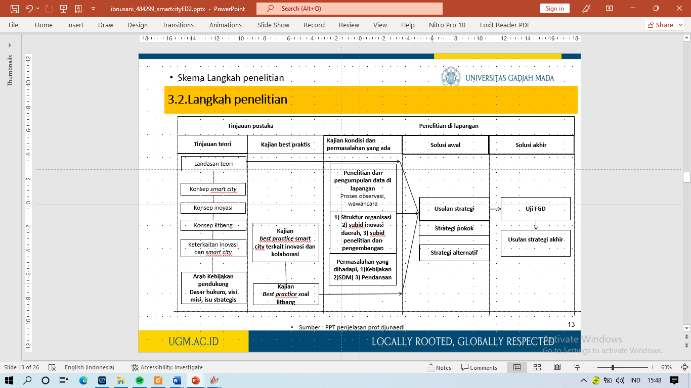
Gambar 1 Langkah Penelitian
(Sumber: Peneliti,2023)
HASIL DAN PEMBAHASAN

Berangkat dari rumusan masalah tentang bagaimana litbang dapat secara maksimal berinovasi secara produktif untuk mendukung pengembangan smart city, maka hasil penelitian berhasil menggambarkan kondisi Litbang saat ini terkait inovasi dan mengusulkan strategi dalam berinovasi untuk mendukung smart city yang secara rinci akan dibahas berikut ini:

- Gambaran kondisi Litbang saat ini
Hasil penelitian mengungkapkan bahwa Litbang saat ini belum mampu melakukan proses produksi inovasi, melainkan hanya mendorong inovasi di lingkungan pemerintah kota Yogyakarta. Kondisi tersebut digambarkan oleh bentuk struktur organisasi, sub bidang inovasi daerah, dan sub bidang riset dan penelitian, yang akan dijelaskan sebagai berikut:

- Bentuk struktur organisasi Litbang
Penelitian ini mengungkapkan bahwa bentuk organisasi Litbang masih berskala bidang dari 5 (lima) bidang, yang ada di Bappeda, yang mana kondisi ini berkonsekuensi langsung kepada kapasitas organisasinya yang masih terbatas, khususnya keterbatasan dari sisi a) sumber daya manusia terkait kuantitas dan kualitas, b) pendanaan yang harus menyesuaikan anggaran prioritas Bappeda dan c) kebijakan yang mana saat ini aktivitas Litbang lebih condong difungsikan sebagai dukungan pengambilan kebijakan pemerintah daerah melalui badan induk Bappeda, (Suparyanto dan Rosad, 2020).
Padahal jika mengacu kepada tugas dan pokok fungsi Litbang pada Rencana Induk Kelitbangan (RIK) tahun 2022 bahwa Litbang berperan sebagai pendorong inovasi, pelaksanaan kerja sama inovasi dan penyusunan teknis terkait inovasi, bahkan disebutkan bahwa Litbang berperan dalam kemajuan suatu negara melalui penyediaan modal tenaga ahli, keberadaan ekosistem ilmu pengetahuan dan tumpuan proses dan difusi dalam sistem inovasi serta aktor basis dalam sistem inovasi (Taufik, 2007). Harusnya peran penting dimaksud dapat didukung secara optimal oleh elemen penunjang inovasi dalam hal ini model kelembagaan yang mendukung proses inovasi, kapasitas organisasi, kebijakan dan pendanaan yang berpihak pada proses inovasi (Taufik, 2007) (Lakitan, 2010).

- Kondisi sub bidang inovasi daerah
Penelitian ini mengungkapkan bahwa fungsi sub bidang inovasi daerah belum memproduksi inovasi, melainkan hanya melakukan proses inventaris dan administratif terhadap inovasi organisasi perangkat daerah (OPD) yang sudah ada. Fungsi administratif tersebut terlihat dari kegiatan yang hanya bertujuan mendorong inovasi dalam hal ini a) AIP (Anugerah Inovasi Pemerintah Daerah ), b) Anugerah Inovasi dan Penelitian (AIP) dan IGA (Innovation Goverment award) yang mana seluruh kegiatan tersebut berdampak langsung kepada perolehan indeks inovasi daerah.
Harusnya dengan potensi yang dimilikinya, khususnya pada fungsi R & D (research and Development) maka Litbang seharusnya mampu memproduksi inovasi dan tidak hanya mendorong kegiatan inovasi, bahkan Litbang harus dikembalikan kepada fungsinya sebagai aktor basis dalam sistem inovasi dalam tataran sistem NIS (National innovation system), tataran regional (Regional innovation system) ataupun dalam tataran organisasi R & D (Johnson and Lundvall, 2020) (OECD,2002).
Bahkan urgensi ini telah dibuktikan sejak awal kemunculan proses inovasi yang masih berwujud model inovasi linear tahun 1973, yang selanjutnya berkembang menjadi model interaktif, kolaboratif (Tohidi and Jabbari, 2012) dan inovasi terbuka (Chesbrough, 2003 )(Chesbrough and Appleyard, 2007)(Lu et al., 2021)yang mana terus menekankan peran Litbang kepada proses inovasi. Dengan demikian sudah saatnya Litbang mengambil andil untuk ikut berinovasi, kembali kepada fungsinya yang disebutkan dalam sistem inovasi sebagai aktor basis (Kartajaya, 2006 )(Tatang, 2005) dan fungsinya yang fundamental dalam proses inovasi(Kosanke, 2019). Mengingat kini proses inovasi ini diserahkan kepada organisasi perangkat daerah (OPD) masing-masing dan tidak ada fungsi manajemen dari Litbang, organisasi ini hanya disibukkan dengan kegiatan administratif demi perolehan indeks inovasi daerah, yang mana dampaknya bahwa tujuan dan wujud inovasi dari OPD tidak mampu mendukung satu sama lain.
Kembali menyoal indeks inovasi daerah yang berkonsekuensi kepada reward dan punishment pegawai, maka hal ini efektif untuk mendorong inovasi, namun belum tentu kepada kualitas yang dihasilkan. Jika merujuk kepada sistem inovasi yang kerap hanya difungsikan untuk melokalisasi program nasional kepada daerah, maka tidak berikut kesiapan pendukungnya, ditambah lagi dengan cara berpikir khas birokrasi yang hanya bekerja sesuai lingkupnya dan menghindari risiko perubahan sebagai hambatan berinovasi publik(OECD, 2002).
Menimbang muatan tujuan inovasi yang penting bagi kemajuan daerah dan organisasi (Kartajaya, 2557), maka produksi inovasi harus melalui proses inovasi yang baik, berangkat dari potensi dan keterbatasan Litbang maka hal ini menjadi identifikasi awal strategi untuk mengembangkan model proses inovasi kolaboratif (Du Preez and Louw, 2008).

- Kondisi sub bidang riset dan penelitian
Penelitian ini mengungkapkan bahwa fungsi sub bidang riset dan penelitian belum optimal dalam mendukung proses inovasi, namun sebaliknya kini kegiatan Litbang banyak berkenaan dengan dukungan pengambilan kebijakan pemerintah daerah melalui visi dan misi utama BAPPEDA, yang banyak berkenaan dengan perencanaan dan pembangunan daerah. Sementara jika merujuk kepada OSLO (Lu and Chesbrough, 2021) bahwa Litbang dengan fungsi R & D pada awalnya banyak berkenaan dengan pengelolaan ilmu pengetahuan, namun dampaknya hasil R & D hanya akan dapat dirasakan oleh segelintir pihak. Inilah tuntutan awal bagi Litbang untuk dapat berinovasi sebagai langkah nyata untuk membawa hasil R & D agar dapat dinikmati manfaatnya oleh banyak pihak (Lakitan, 2010), singkatnya inovasi sebagai langkah lanjutan agar manfaat hasil riset dapat dirasakan secara nyata oleh banyak pihak.
Tidak heran jika sejak tahun 1973 OECD atau frascati manual bahkan membuat standar operasi tentang bagaimana peran Litbang dan fungsinya terhadap disrupsi ilmu pengetahuan dalam permasalahan nasional (Taufik, 2007). Dengan diarahkannya fungsi Litbang kepada dukungan pengambilan kebijakan sebagai konsekuensi bagian dari BAPPEDA, tentunya mengingat potensi dan peran pentingnya bagi sistem inovasi khususnya distribusi hasil riset dalam mendukung proses inovasi(Taufik, 2007), maka fungsi tersebut harusnya dikembalikan kepada tujuan awal untuk mendukung proses inovasi. Bahkan fungsi Litbang terkait R & D merupakan fungsi yang fundamental dalam proses inovasi (Du Preez and Louw, 2008). Berdasarkan serangkaian potensi dan keterbatasan ini maka kondisi ini menjadi muatan indikasi untuk diusulkan pengembangan model proses inovasi kolaboratif, yang mana secara garis besar agar aktivitas R & D khusunya pengembangan di Litbang dapat berjalan berdampingan dalam mendukung proses inovasi.

2. Strategi berinovasi litbang
Muatan strategi disusun berdasarkan a) kondisi litbang saat ini, b) tinjauan terhadap teori terkait, c) pembelajaran penting dari keberhasilan smart city dan Litbang dari negara lain. Adapun muatan strategi yang diusulkan yaitu a) mengembangkan struktur organisasi untuk meningkatkan kapasitas berinovasi, b) menempatkan strategi berinovasi kolaboratif agar menjembatani antara keterbatasan dan potensi internal serta eksternal baik Litbang dan Diskominfosan (Dinas kominfo dan penyandian) dan c) memperbaiki permasalahan dasar Litbang untuk meningkatkan kapasitas organisasi. Selanjutnya strategi dimaksud dilakukan pembahasan melalui forum group discussion (FGD). Adapun Gambar 2 tentang muatan strategi yang disusun:
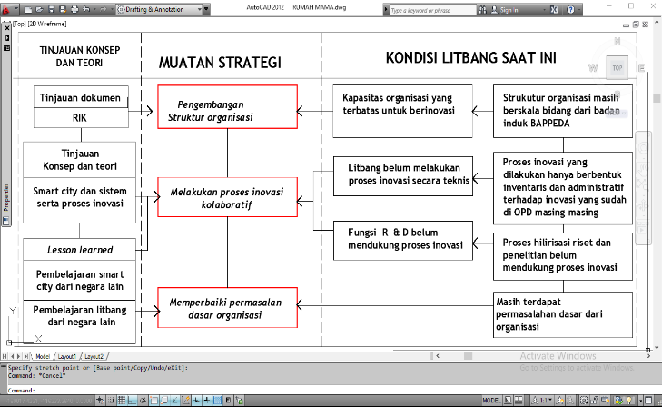
Gambar 2 Muatan strategi dalam berinovasi
Sumber : Peneliti, 2023
Berangkat dari muatan strategi tersebut pada Gambar 2, maka selanjutnya peneliti membahas muatan tersebut pada forum group discussion (FGD). Pembahasan dimaksud berfokus pada pengembangan kapasitas struktur organisasi Litbang melalui a) strategi pokok dengan tetap pada skala bidang namun diperkuat oleh pembentukan tim inovasi, dan b) strategi alternatif yaitu mengembangkan Litbang menjadi berskala badan. Adapun gambar 3 mengenai langkah pembahasan:
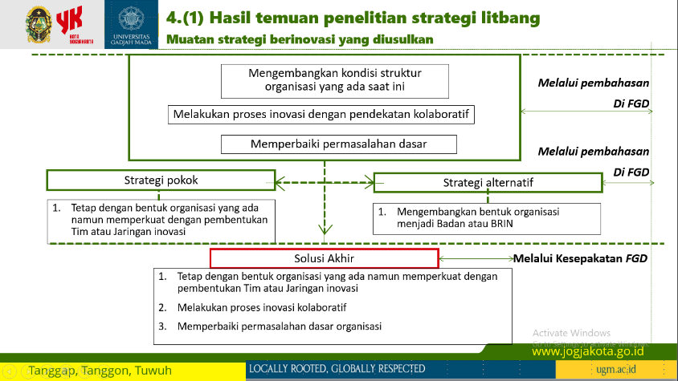
Gambar 3 Langkah pembahasan FGD
Sumber : Peneliti, 2023
Dari gambar 3 disepakati strategi akhir yang merumuskan pertama a) melakukan pengembangan struktur organisasi dengan tetap pada skala bidang namun diperkuat dengan pembentukan tim inovasi, b) melakukan proses inovasi kolaboratif dengan Diskomifosan dan c) memperbaiki permasalahan dasar Litbang, terkait rinci langkah strategi tersebut maka akan dijelaskan sebagai berikut:

A. Pengembangan struktur organisasi
Terkait dengan pengembangan struktur organisasi maka kondisi Litbang saat ini masih berskala bidang yang berdampak kepada kapasitas organisasi, maka dilakukan langkah pengembangan struktur organisasi agar organisasi ini dapat didukung dengan kapasitas berinovasi yang baik (OECD, 2002). Usulan tersebut dibahas dalam FGD yang mana ditawarkan untuk a) menaikkan skala bidang menjadi sekelas badan ataupun b) tetap dengan bentuk bidang saat ini, namun diperkuat dengan pembentukan tim inovasi. Adapun gambar ke 4 dan gambar 5 langkah pengembangan yang dimaksud :
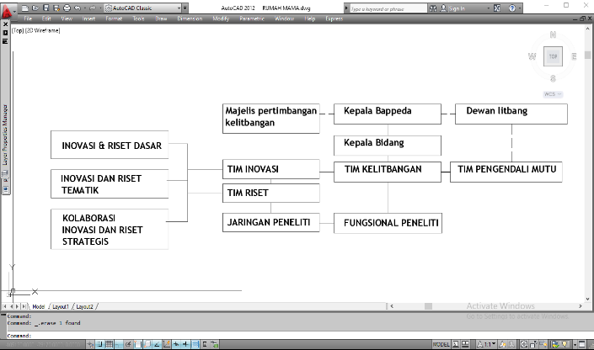
Gambar 4 Pengembangan organisasi melalui tim inovasi
Sumber : Peneliti, 2023
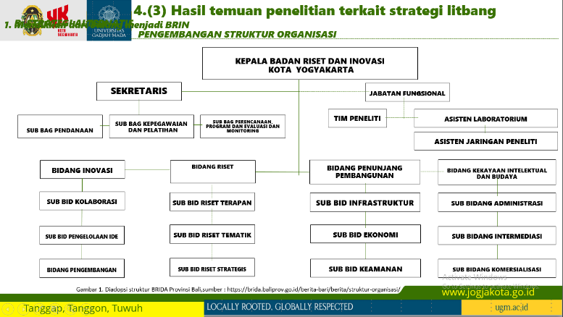
Gambar 5 Pengembangan bidang menjadi BRIDA
Sumber : Peneliti, 2023
Berdasarkan gambar 5 yang merujuk kepada regulasi pemerintah tentang dorongan dan peluang untuk menjadi BRIDA (Badan Riset Inovasi Daerah) dimulai dari Perpres No.78 tahun 2021, PP No.18 tahun 2018 dan PP No.28 Tahun 2017 sampai kepada SE Kemendagri. No.120/5453/SJ tentang kewajiban daerah membentuk BRIDA, namun forum akhirnya memilih untuk tetap pada bentuk Litbang saat ini dengan diperkuat dengan pembentukan tim inovasi yang ditunjukkan pada gambar 4. Hambatan tersebut berakar dari permasalahan regulasi yang tidak condong kepada muatan inovasi, melainkan permasalahan cakupan organisasi dan kewilayahan.
Pilihan ini tentunya masih berkonsekuensi kepada keterbatasan kapasitas organisasi dikarenakan litbang masih mengginduk ke BAPPEDA, sehingga jika Litbang diarahkan untuk fokus kepada urusan inovasi yang lebih luas sementara wewenang, sumber daya dan pendanaan yang didapatkan tidak akan melebihi bentuk organisasinya yang sebatas bidang. Tentunya langkah yang ditempuh hanya akan sebatas langkah Ad hoc yang tentu tidak efektif jika dibandingkan dengan langkah fisik seperti cikal bakal pembentukan BRIN.

B Melakukan proses inovasi kolaboratif dengan Dinas Komunikasi dan Penyandian kota Yogyakarta
Strategi ini disusun berdasarkan a) dorongan untuk berkolaborasi dalam berinovasi b) posisi strategi yang menjembatani keterbatasan dan potensi yang dimiliki oleh kedua belah pihak dan c) model proses inovasi kolaboratif sebagai model inovasi yang akan diterapkan. Pertama a) terkait dorongan berkolaborasi dalam berinovasi, hal ini berangkat dari hubungan smart city dan inovasi yang mana kata “cerdas” dalam smart city berarti kemampuan berinovasi untuk memberikan solusi yang efektif dan efisien (Nam and Theresa A. Pardo, 2011), bahkan inovasi di dalam smart city tidak hanya menekankan kecanggihan teknologi sebagai alat, namun juga kemampuan berinovasi secara kolaboratif, agar tujuan inovasi yang lebih meluas dan bersifat sosial (Komninos, 2009).
Terlebih lagi unsur kolaborasi dalam smart city dapat dilihat dari piramida 5(lima) tingkat pembentuk smart city yang jelas menunjukkan bahwa tujuan smart city tidak dinilai dari aspek fisik semata melainkan inovasi dan kualitas hidup yang dihasilkan(Appio, Lima and Paroutis, 2019). Adapun Gambar 6 menunjukkan muatan kolaborasi :

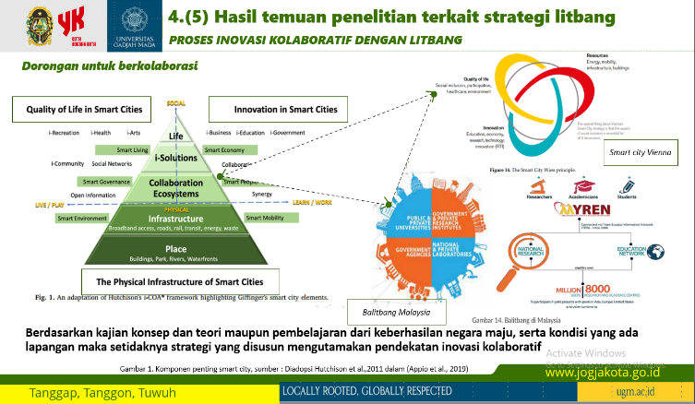
Gambar 6 Muatan berkolaborasi
Sumber : Peneliti, 2023

Berdasarkan Gambar 6 bahwa dari pembelajaran negara lain yang telah berhasil menerapkan inovasi dengan pendekatan kolaboratif di Vienna (Brandl and Zielinska, 2020)(Ojasalo and Kauppinen, 2016), kemudian Maytern, Litbang Malaysia yang telah berhasil menghubungkan 8000 peneliti untuk berkolaborasi (Jannah, 2019), dan bahkan dewasa ini wujud generasi Litbang pun telah mengimbangi perkembangan inovasi kolaboratif dengan mengoptimalkan jaringan kolaborasi antar pihak (Naqshbandi and Jasimuddin, 2022)(Kosanke, 2019).

Kedua b) berangkat dari muatan kolaborasi pada gambar 6 maka posisi strategi yang diusulkan bertujuan menjembatani gap antara keterbatasan dan potensi antara Litbang sebagai aktor basis dalam sistem inovasi dan Diskominfosan sebagai leading sector smart city.
Hal ini mengacu kepada definisi strategi yaitu tentang bagaimana usaha organisasi untuk berinovasi dengan mempertimbangkan keterbatasannya, yang mana tersirat dalam konsep matrix inovasi (Al-Tameemi, Alshawi and Ahmed, 2018)(Davila, Epstein and Matusik, 2004), ataupun mengacu kepada strategi organisasi (Cordell and Thompson, 2019)(Yin, 2014). Berikut gambaran posisi strategi tersebut pada gambar 7 dibawah ini :

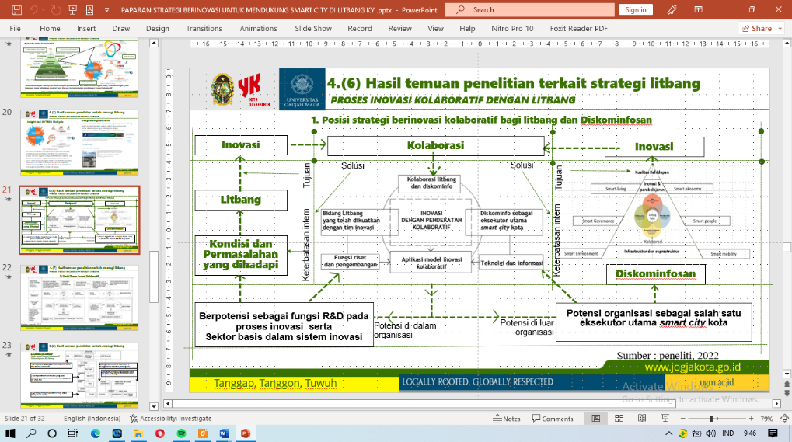

Gambar 7 Posisi strategi berinovasi
Sumber : peneliti, 2023

Ketiga c) implementasi model proses inovasi kolaboratif. Model ini dikembangkan agar fungsi R & D dapat secara langsung mendukung proses inovasi (Zeidner and Wood, 2000)(Kuehnle and Wagenhaus, 2008) yang telah diadopsi oleh Litbang (United Technologies Research center ) (Du Preez et al., 2006), namun tentunya tetap dilakukan penyesuaian terhadap kebutuhan organisasi dengan mempertimbangkan proses inovasi yang adaptif yang terpenting bagi organisasi. Tentunya model ini didukung oleh pembentukan tim inovator yang mengacu kepada multi dimensi agar konsep yang dikembangkan lebih bermanfaat luas dan aliran pengetahuan dapat dieksplorasi lebih singkat (Zeidner and Wood, 2000). Adapun Gambar 8 sebagai model proses inovasi kolaboratif yang dikembangkan .
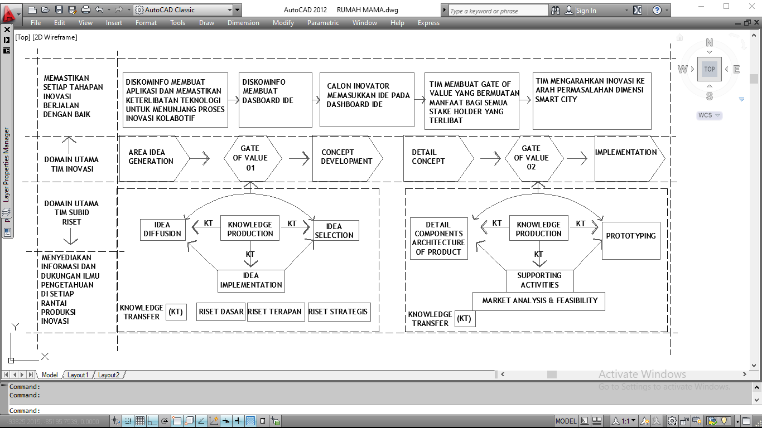
Gambar 8 Model proses inovasi kolaboratif litbang dan Diskominfosan

Sumber : Peneliti, 2023

Berdasarkan Gambar 8 pertama a) pada tahapan pengelolaan ide maka tim inovator yang utamanya terdiri dari Litbang dan Diskominfosan akan membagi fokus masing-masing personil berdasarkan kapasitas masing-masing kepada setiap fase inovasi yang akan direncanakan dalam hal ini a) pengelolaan ide, b) perumusan ide, c) pengembangan ide, 4) sampai dengan implementasi (Taylor, 2018). Selanjutnya pada tahap ide, maka harus benar-benar melingkupi tujuan dan benefit yang akan diterima masing-masing kolaborator, hal inilah yang akan mengikis ego sektoral yang sering menjadi permasalahan kolaborasi(Taylor, 2018).
Hal ini mengingat bahwa pengelolaan ide lah yang mengawali sebuah proses inovasi, dimana berisi alasan tentang keputusan tentang pemilihan konsep yang akan dikembangkan dan alasan mengapa ingin dikembangkan.(Kosanke, 2019), hal ini terkait dengan 3(tiga) langkah penting dalam perumusan ide: pertama a) mengidentifikasi pertanyaan ataupun ermasalahan yang akan dipecahkan, kedua b) menjabarkan beberapa ide pengembangan alternatif dan ke tiga c) menseleksi mana ide yang terbaik yang paling efektif dalam menyelesaikan permasalahan(Kosanke, 2019).
Selanjutnya pada tahapan ini maka pihak Diskominfosan akan membentuk semacam Dashboard ide yang bertujuan untuk menggali ide (Kosanke, 2019) serta mendudukkan inovator kepada sisi perspektif yang lain, dalam hal ini a) dari sisi pengguna layanan. Hal ini dikarenakan sering kali tujuan inovasi tidak sesuai dengan kebutuhan. Kemudian b) dari sisi pegawai, karena biasanya pegawai berhadapan langsung dengan pengguna, serta c) dari sisi rekanan karena pelajaran yang dapat bersumber dari kekurangan ataupun kelebihan yang dipunyai rekanan. Selanjutnya langkah ketiga c) terkait dengan cara penggalian ide yaitu pertama a) mindmapping dimana berfungsi untuk memvisualkan keterkaitan antara subjek, ide dan sub ide, kedua b) reverse thinking yang merupakan metode berpikir terbalik untuk menukar posisi tujuan dari yang baik menjadi buruk. dan ketiga c) brain stroming yang merupakan insight dari berbagai pikiran(Kosanke, 2019)
Kedua 2) terkait dengan proses tersebut maka pada masing-masing fase akan dibuatkan semacam pos atau gate dimana tim inovator akan memvalidasi tahapan pada masing-masing fase, maka pada pos ini juga fungsi hilirisasi riset dan informasi bekerja, dimana tim riset akan menyediakan dukungan pengetahuan kepada setiap rantai produksi inovasi. Hal ini sebagai pertimbangan bagi keputusan awal untuk menggunakan sumber daya dalam bentuk waktu dan uang, sehingga akan didahului dengan pertanyaan “pantaskah ide itu dikembangkan dengan sumber daya yang terbatas ini”(Kosanke, 2019).
Terkait dengan tujuan gerbang dimaksud, maka jelas bergantung pada kriteria yang ditentukan yang berkesesuaian dengan tujuan inovasi, termasuk perkiraan potensi manfaat, biaya dan waktu dari sebuah ide(C Bullinger, 2008) Masih terkait dengan gerbang dimaksud maka penting untuk bersifat tegas untuk menyingkirkan ide yang tidak sesuai demi meminimalkan potensi risiko, sehingga hanya dipilih ide yang menjanjikan saja, maka perlu dibentuk tim kontrol pada gerbang ide tersebut.
Ketiga 3) pada tahap pengembangan maka Diskominfo akan memainkan perannya dari sisi teknologi dalam membungkus inovasi yang kurang dianggap menarik, hal ini merespons terhadap bentukan inovasi yang kurang dianggap menjual tetapi mempunyai potensi. Tentunya ide potensial dan inovatif dikembangkan menjadi konsep produk yang jelas, yang dipertimbangkan dari sisi strategis, teknologi, dan keuangan(C Bullinger, 2008)
Keempat 4) pada tahap implementasi maka hal ini diperlukan dukungan dari banyak pihak terutama dari BAPPEDA yang terkait dengan fungsi lintas sektor sehingga dapat mendukung sisi pendanaan dan implementasi program serta sosialisasi, yang mana diharapkan akan banyak melibatkan pihak lain termasuk forum CSR (cost social responsibility) daerah. Hal ini semakin meyakinkan bahwa berinovasi sebenarnya tidak sepenuhnya tergantung dengan pendanaan bahkan kelompok masyarakat pun mampu menggunakan dana sendiri untuk melakukan inovasi.

C.Melakukan perbaikan permasalahan dasar Litbang
Perbaikan ini bertujuan untuk meningkatkan kapasitas berinovasi, yang selaras dengan pengertian inovasi, yang mana inovasi bukanlah pekerjaan sekali waktu, sehingga membutuhkan proses yang cukup panjang (Kuniyoshi Urabe, 1985)(Tatang, 2005), sehingga terus menerus harus dilakukan peningkatan kapasitas organisasi agar dapat berinovasi dengan baik(Taylor, 2018).
Adapun strategi yang disusun terkait dengan perbaikan permasalahan dasar Litbang yaitu a) memperjelas kewenangan lingkup inovasi dan riset, b) menghadirkan dan menambah tenaga ahli peneliti dan c) mengeksplorasi pendanaan alternatif selain anggaran dari pemerintah.
Pertama a) menyoal tentang rentang wewenang pengelolaan inovasi ,bahwa saat ini berdasarkan PERDA No.02 Tahun 2020 dan PP No.38 tahun 2017 maka wewenang Litbang hanya mengelola inovasi yang berasal dari pada pemerintah, sementara inovasi potensial banyak tumbuh dan berasal dari masyarakat, sehingga diperlukan penegasan terhadap wewenang pengelolaan terhadap hal ini, terutama menyangkut anggaran yang harus melewati proses panjang, hal ini sesuai dengan OECD, tahun 2002 tentang hambatan birokrasi terhadap proses inovasi publik, sehingga diusulkan pembentukan kebijakan yang berpihak untuk mendukung proses inovasi yang tidak memandang batasan sektoral dan kelembagaan.
Kedua b) menyoal permasalahan dukungan sumber daya manusia, yang mana hasil penelitian menunjukkan bahwa saat ini Litbang tidak dilengkapi dengan tenaga ahli peneliti, bahkan keseluruhan personil hanya berjumlah 10 (sepuluh) orang, padahal jika merujuk OECD, 2002 tentang kapasitas Litbang maka setidaknya Litbang mempunyai tenaga peneliti yang dibantu dengan staff pendukung yang terkait dengan aktivitas inti dan aktivitas administratif. Lebih jauh permasalahan sumber daya ini juga terkait langsung dengan kreativitas, ide, eksekusi dan budaya inovasi (Lu and Chesbrough, 2021b) serta Edgar’s schein models, 1980(Kukreja, 2019) tentang budaya kerja organisasi.
Ketiga c) terkait dengan permasalahan pendanaan maka hal ini telah dijelaskan oleh OECD, tahun 2002 bahwa mekanisme dukungan pendanaan Litbang dapat dilakukan dari 2(dua) arah yaitu pertama internal funds yang diperoleh dari pengembangan bisnis dana pemerintah dan kedua eksternal funds yang diperoleh dari hasil pendanaan NGO (non government organisation), dana hibah dari universitas, dan pertukaran hasil bisnis antara organisasi. Terkait dengan dorongan kolaborasi maka diusulkan untuk mengeksplorasi pendanaan alternatif misalnya kerja sama dengan pihak swasta terkait dengan jasa pengujian produk untuk dikembangkan sekaligus sebagai langkah diversifikasi layanan dari Litbang, selain aktivitas utama pada pengadaan riset dan pengembangan

KESIMPULAN
Berdasarkan penelitian tentang strategi berinovasi untuk mendukung smart city di Litbang Bappeda kota Yogyakarta dengan rumusan masalah tentang bagaimana Litbang tidak hanya mendorong inovasi, namun juga mampu berinovasi secara produktif untuk mendukung pengembangan smart city, maka dapat ditarik beberapa kesimpulan sebagai berikut:
Pertama 1)dalam rangka menjawab pertanyaan penelitian tentang bagaimana gambaran kondisi Litbang saat ini dalam berinovasi, maka hasil penelitian mengungkapkan bahwa kondisi Litbang saat ini belum mampu melakukan proses produksi inovasi, melainkan hanya mendorong inovasi di lingkungan pemerintah kota Yogyakarta. Kondisi tersebut digambarkan oleh pertama a) struktur organisasi yang masih berbentuk bidang yang berkonsekuensi terhadap kapasitas organisasi yang sangat terbatas. Kedua b)fungsi sub bidang inovasi daerah yang belum melakukan proses inovasi, melainkan melakukan proses inventaris dan administratif terhadap inovasi OPD yang sudah ada dan ketiga c) fungsi sub bidang riset dan penelitian yang belum mendukung proses inovasi.
Kedua 2) adapun strategi Litbang untuk berinovasi dalam mendukung pengembangan smart city berdasarkan a) kondisi litbang saat ini, b) tinjauan terhadap teori terkait, c) pembelajaran penting dari keberhasilan smart city dan Litbang dari negara lain, serta dokumen induk kelitbangan daerah. Maka muatan strategi yang diusulkan yaitu a) mengembangkan struktur organisasi untuk meningkatkan kapasitas berinovasi, b) selanjutnya memosisikan strategi berinovasi kolaboratif agar menjembatani antara keterbatasan dan potensi internal serta eksternal baik Litbang dan Diskominfosan dan c) memperbaiki permasalahan dasar Litbang yang mana telah dilakukan pembahasan melalui forum group discussion (FGD).
Pembahasan dimaksud terkait penyusunan strategi pokok dalam hal ini a) mengembangkan struktur organisasi saat ini dengan membentuk tim inovasi, selanjutnya pembahasan strategi alternatif dalam hal ini mengembangkan Litbang menjadi berskala badan. Adapun strategi akhir menyimpulkan pertama a) melakukan pengembangan struktur organisasi dengan tetap pada skala bidang namun diperkuat dengan pembentukan tim inovasi, b) melakukan proses inovasi kolaboratif dengan pihak Diskominfosan dan c) terus melakukan perbaikan terhadap permasalahan dasar Litbang, dalam hal ini a) memperjelas kewenangan lingkup inovasi dan riset, b ) menghadirkan dan menambah tenaga ahli peneliti dan c) mengeksplorasi pendanaan alternatif selain anggaran dari pemerintah.
DAFTAR PUSTAKA

Ahmad, 2018, How to Become a Smart City: Learning from Amsterdam. (n.d.). Retrieved_October_25,2022,from_https://www.researchgate.net/publication/303719085_How_to_Become_a_Smart_City_Learning_from_Amsterdam
Al-Tameemi, K., Alshawi, M., & Ahmed, V. (2018). Integrating Business Improvement and Innovation Models: a Step Change Approach for Organisational Performance Improvement. International Journal of Engineering & Technology, 7(4.20), 608.https://doi.org/10.14419/ijet.v7i4.20.27420
Antalovsky, E., & Löw, J. (2019). Why Vienna gets high marks. https://www.eib. org/attachments/country/city_transformed_vienna_en.pdf
Appio, F. P., Lima, M., & Paroutis, S. (2019). Understanding Smart Cities: Innovation ecosystems, technological advancements, and societal challenges. Technological Forecasting and Social Change, 142. https://doi.org/10.1016/j.techfore.2018.12.018
Bappeda Yogyakarta, 2021. (2022). Rencana Induk Kelitbangan.
Ben, M., Anouar, A., Boudhir, A., Symposium, M., & Applications, S. C. (2018). Book Innovations in Smart Cities and APP. In Lecture Notes in Networks and Systems (Vol.37). https:// www.scopus. com /inward/record.uri? eid=2-s2.0-850702785 80& doi = 10.1007%2 F978-3-319-74500-8_43& partnerID =40& md5= 76e6f2255706d91c7b20f578798dae20
Brandl, J., & Zielinska, I. (2020). Reviewing the smart city Vienna framework strategy’s potential as an eco-social policy in the context of quality of work and socio-ecological transformation. Sustainability (Switzerland), 12(3). https:// doi.org /10.3390 / su12030859
C Bullinger, A. (2008). Innovation and Ontologies structuring the early stages of innovation management. Books of Dissertation.
Chesbrough, H. (2003). Open Innovation - Open Innovation. Harvard Business School Press, 2006(193), 1–9. https:// www.openin novation.eu/ openinnovatie. php
Chesbrough, H. W., & Appleyard, M. M. (2007). California Management Review Open Innovation and Strategy.
Cordell, A., & Thompson, I. (2019). Ansoff Matrix. In The Procurement Models Handbook. https:// doi.org /10.4324/ 9781351239509-14
Davila, T., Epstein, M. J., & Matusik, S. F. (2004). Innovation Strategy And The Use Of Performance Measures. In Advances in Management Accounting (Vol. 13, pp. 27–58). Emerald Group Publishing Limited. https://doi.org/10.1016/S1474-7871 (04) 13002-5
Du Preez, N. D., & Louw, L. (2008). A framework for managing the innovation process. PICMET: Portland International Center for Management of Engineering and_Technology,_Proceedings,546–558. https://doi.org/10.1109/PICMET.2008.4599663
Du Preez, N., Louw, L., Essmann, H. E., Du Preez, N. D., & Essmann, H. (2006). An Innovation Process Model for Improving Innovation Capability An Innovation Process Model for Improving Innovation Capability Integrated Enterprise and Technology Innovaton View project An Interactive Supply Framework to Improve the Successful Outcome o. In Journal of High Technology Management Research (Vol. 1). https://www. researchgate.net/ publication/266444507
Fajarwati, A, & Hidayat Universitas Langlangbuana Bandung, A. (2020). Model Quadruple Helix Sebagai Model Inovasi Daerah (Kajian Literatur).
Han, H., & Hawken, S. (2018). Introduction: Innovation and identity in next-generation smart cities. City, Culture and Society, 12, 1–4. https:// doi.org/ 10.1016/ J.CCS.2017.12.003
Idd, T., Essant, B., Avitt, P., Innovation, K. M., Wiley, L. J., & Tálamo, J. R. (2001). , Joe, B. 125–127.
Jannah, Lina Miftahul, D. (2019). Kajian efektif Lembaga Penelitian dan Pengembangan di Kementrian/ Lembaga. Universitas Indonesia - Center for Study of Governance and Administrative Reform (UI-CSGAR), 2019.
Jannah, L. M. (2019). Kajian Efektivitas Lembaga Kajian Efektivitas Lembaga Penelitian dan Pengembangan di Kementerian / Lembaga. UI-CSGR.
Jannah, M. lina. (2013). Transformasi Institusi penelitian dan pengembangan di Indonesia. Ringkaran Disertasi .
Johnson, B., & Lundvall, B.-Å. (2020). National Innovation Systems (NIS). Encyclopedia of Creativity, Invention, Innovation and Entrepreneurship, 1717–1723. https:// doi.org/10.1007/978-3-319-15347-6_458
Kartajaya, N. (2557). Inovasi. Book, 4(1), 88–100.
Komninos, N. (2009). Intelligent cities: towards interactive and global innovation environments. International Journal of Innovation and Regional Development, 1(4), 337. https:// doi.org/ 10.1504/ ijird.2009.022726
Kosanke, R. M. (2019). Innovation and ontologies.
Kuehnle, H., & Wagenhaus, G. (n.d.). Enterprise Network Frameworks for Collaborative Innovations.
Kukreja, S. (2019). Edgar Schein’s Model of Organizational Culture. Management Study HQ.
Lakitan, B. (2010). Revitalisasi kelembagaan riset dan pengembangan untuk mendukung Sistem Inovasi Nasional. In Seminar Revitalisasi Kelembagaan Litbang yang …. academia.edu. https:// www.academia. edu/download/34098739/02_20101123_Revitalisasi_Lembaga_R_D.pdf
Lakitan, B. (2021a). (PDF) Indikator Kinerja Lembaga Litbang di Era Informasi Terbuka | Benyamin Lakitan - Academia.edu. https://www. academia.edu/ 7534485/Indikator_Kinerja_Lembaga_Litbang_di_Era_Informasi_Terbuka
Lakitan, B. (2021b). Revitalisasi Kelembagaan Riset dan Pengembangan untuk Mendukung Sistem Inovasi Nasional Related papers.
Lee, J.-H., & Hancock, M. (2012). Toward a framework for smart cities: A comparison of Seoul, San Francisco and Amsterdam. Research Paper, Yonsei University and Stanford University.
Lu, C., Yu, B., Zhang, J., & Xu, D. (2021). Effects of open innovation strategies on innovation performance of SMEs: evidence from China. Chinese Management Studies, 15(1), 24–43. https:// doi.org/10.1108/ CMS-01-2020-0009
Lu, Q., & Chesbrough, H. (2021a). Measuring open innovation practices through topic modelling: Revisiting their impact on firm financial performance. Technovation. https://doi.org/10.1016/J.Technovation.2021.102434
Lu, Q., & Chesbrough, H. (2021b). Measuring open innovation practices through topic modelling: Revisiting their impact on firm financial performance. Technovation, 102434. https:// doi.org/10.1016/ J.Technovation.2021.102434
Nam, T., & Pardo, T. A. (2011a). Conceptualizing smart city with dimensions of technology, people, and institutions. https:// doi.org/10.1145/ 2037556.2037602
Nam, T., & Pardo, T. A. (2011b). Smart city as urban innovation. Proceedings of the 5th International Conference on Theory and Practice of Electronic Governance - ICEGOV ’11, 185. https:// doi.org/10.1145/ 2072069.2072100
Naqshbandi, M. M., & Jasimuddin, S. M. (2022). The linkage between open innovation, absorptive capacity and managerial ties: A cross-country perspective. Journal_of_ Innovation_&_Knowledge,7(2),100167. https://doi.org/10.1016/J.JIK.2022.100167
Oh, D. S., Phillips, F., Park, S., & Lee, E. (2016). Innovation ecosystems: A critical examination.Technovation,54,1–6. https:// doi.org/10.1016/j.technovation.2016.02.004
Ojasalo, J., & Kauppinen, H. (2016). Collaborative Innovation with External Actors: An Empirical Study on Open Innovation Platforms in Smart Cities. In Technology Innovation Management Review (Vol. 6). www.timreview.ca
Organisation for Economic Co-operation and Development., & SourceOECD (Online service). (2002). The measurement of scientific and technological activities : proposed standard practice for surveys on research and experimental development : Frascati manual 2002. Organisation for Economic Co-operation and Development.
Pedersen, S., & Clausen, C. (2017). Staging Collaborative Innovation Processes Signe Pedersen *. Ispim17, June, 1–10. www.ispim.org.
Roggers, E. M. (1995). Diffusion of Innovation (4th Editions): Enugu. Ikenga Publishers Schwab, k.(2004)
Schaffers, H., Komninos, N., Pallot, M., Trousse, B., Nilsson, M., & Oliveira, A. (2011). Smart cities and the future internet: Towards cooperation frameworks for open innovation. Lecture Notes in Computer Science (Including Subseries Lecture Notes in Artificial Intelligence and Lecture Notes in Bioinformatics), 6656, 431–446. https://doi.org/10.1007/978-3-642-20898-0_31
Suparyanto dan Rosad (2015. (2020). Peraturan Walikota Yogyakarta Nomor 111 Tahun 2021. Suparyanto Dan Rosad (2015, 5(3), 248–253.
Tatang, A. taufik. (2005). Pengembangan Sistem Inovasi Daerah: Perspektif Kebijakan. https://www.researchgate.net/publication/341056869
Taufik, A. tatang, 2007. (2007). Kebijakan Inovasi di Indonesia - Bagaimana Sebaiknya.
Taylor, S. (2018, January). (Pdf) Innovation In The Public Sector: Dimensions, Processes, Barriers And Developing A Fostering Framework. https:// www.researchgate. /publication/322628485_Innovation_In_The_Public_Sector_Dimensions_Processes_Barriers_And_Developing_A_Fostering_Framework
Taylor, S., & Taylor, S. P. (2018). Innovation In The Public Sector: Dimensions, Processes, Barriers And Developing A Fostering Framework. Https://Doi.Org/10.5281/Zenodo.1156261
Tohidi, H., & Jabbari, M. M. (2012). Different Stages of Innovation Process. Procedia Technology, 1, 574–578. https:// doi.org/10.1016/j.protcy.2012.02.125
Version, D. (2017). Aalborg Universitet Staging Collaborative Innovation Processes Link to publication from Aalborg University Staging Collaborative Innovation Processes Signe Pedersen * Christian Clausen.
Vienna City Administration. (2014). Smart City Vienna - Framework Strategy. 2nd Edition.
Wijaya Hengki. (2018). Model Proses Inovasi Rogers dalam Organisasi.
Yin, N. (n.d.). Application of AHP-Ansoff Matrix Analysis in Business Diversification: The case of Evergrande Group. https:// doi.org/10.1051/C
Zeidner, L., & Wood, R. (2000). The collaborative innovation (CI) process. In The TRIZ Journal.

